
Escuela Técnica Superior de Ingeniería de Telecomunicación
Universidad Rey Juan Carlos

PRÁCTICA de LABORATORIO

“Introducción al Osciloscopio”

INTRODUCCIÓN TEÓRICA 2
¿Qué es “el osciloscopio”? 2
¿Cómo funciona el osciloscopio? 2
¿Cómo se maneja el osciloscopio? 4
OBJETIVO DE LA PRÁCTICA 6
MATERIAL A UTILIZAR 6
PROCEDIMIENTO 7
GENERACIÓN DE UNA SEÑAL ANALÓGICA 7
GENERACIÓN DE UNA SEÑAL DIGITAL 9
ADQUISICIÓN DE UNA SEÑAL PROCEDENTE DE UN MICRÓFONO 10
BIBLIOGRAFÍA RECOMENDADA 14

Asignatura: Campos Electromagnéticos
Profesor: Eduardo del Arco Fernández

INTRODUCCIÓN TEÓRICA

¿Qué es “el osciloscopio”?

Es un instrumento que indica y graba medidas eléctricas que cambian con el tiempo. Estas medidas dependientes del tiempo reciben el nombre de “señales”. El instrumento original se llamaba “oscilógrafo”, era de naturaleza electromecánica y fue inventado por William Duddell a finales del siglo XIX. En paralelo, William Crookes inventó en tubo de rayos catódicos, pieza fundamental en los televisores hasta la popularización de la tecnología LCD. En 1897, Karl Ferdinan Braun, -premio Nobel de física en 1909 junto a Guglielmo Marconi-, inventó un aparato que aunaba el tubo de rayos catódicos con el principio de funcionamiento del oscilógrafo. Así nacía el primer osciloscopio, cuya definición exponemos a continuación:

El osciloscopio es un instrumento electrónico dotado de un tubo de rayos catódicos o una pantalla digital donde se plasman patrones visibles que son representaciones de señales eléctricas.

Los gráficos representados en la pantalla del osciloscopio representan la relación entre dos o más variables. El eje horizontal suele ser función del tiempo y el eje vertical es normalmente función de la tensión (voltaje) en el canal o canales de entrada al osciloscopio.

Debido a que casi cualquier fenómeno físico puede convertirse en una señal eléctrica, -hecho conocido como transducción: la transformación de un tipo de señal o energía en otra de distinta naturaleza-, el osciloscopio es un instrumento imprescindible en cualquier laboratorio.

¿Cómo funciona el osciloscopio?
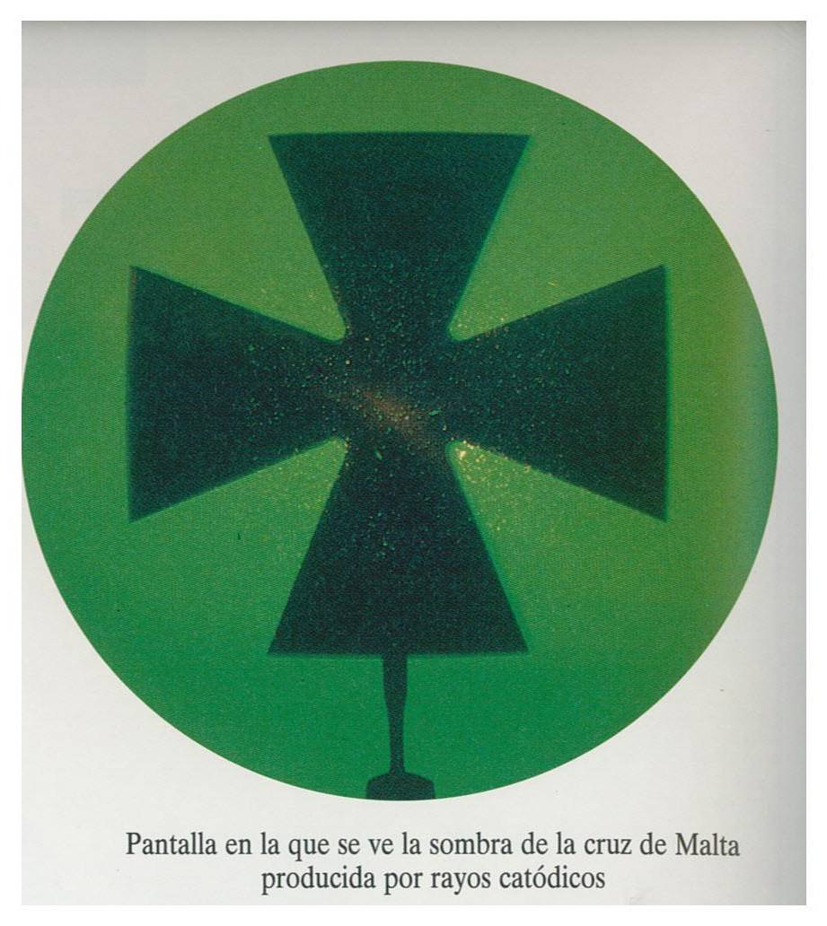
Ilustración 1
El osciloscopio clásico de rayos catódicos tiene un funcionamiento intuitivo y elegante. Para comprender su funcionamiento es necesario introducir el tubo de rayos catódicos y el fenómeno electromagnético conocido como “Fuerza de Lorentz”.

Los rayos catódicos son electrones en movimiento (chorro o haz de electrones) que salen despedidos de un pequeño calefactor situado en el extremo de un tubo relleno con gas a baja presión. Este extremo es el cátodo. Los rayos catódicos llegan a una superficie de fósforo. El haz, al impactar en la superficie, hace que ésta se ilumine. Las ilustraciones 1 y 2 muestran el primer experimento con rayos catódicos, realizado por William Crookes. A la izquierda, el resultado de proyectar rayos catódicos sobre una cruz de Malta. En la siguiente página, una reproducción del “Experimiento de Crookes”. El experimento no tiene pantalla de fósforo. En su lugar hay una Cruz de Malta que detiene el avance de los rayos catódicos, proyectando una sombra en el fondo del tubo. Fue Braun quien añadió el fósforo y el control horizontal y vertical del haz de electrones.

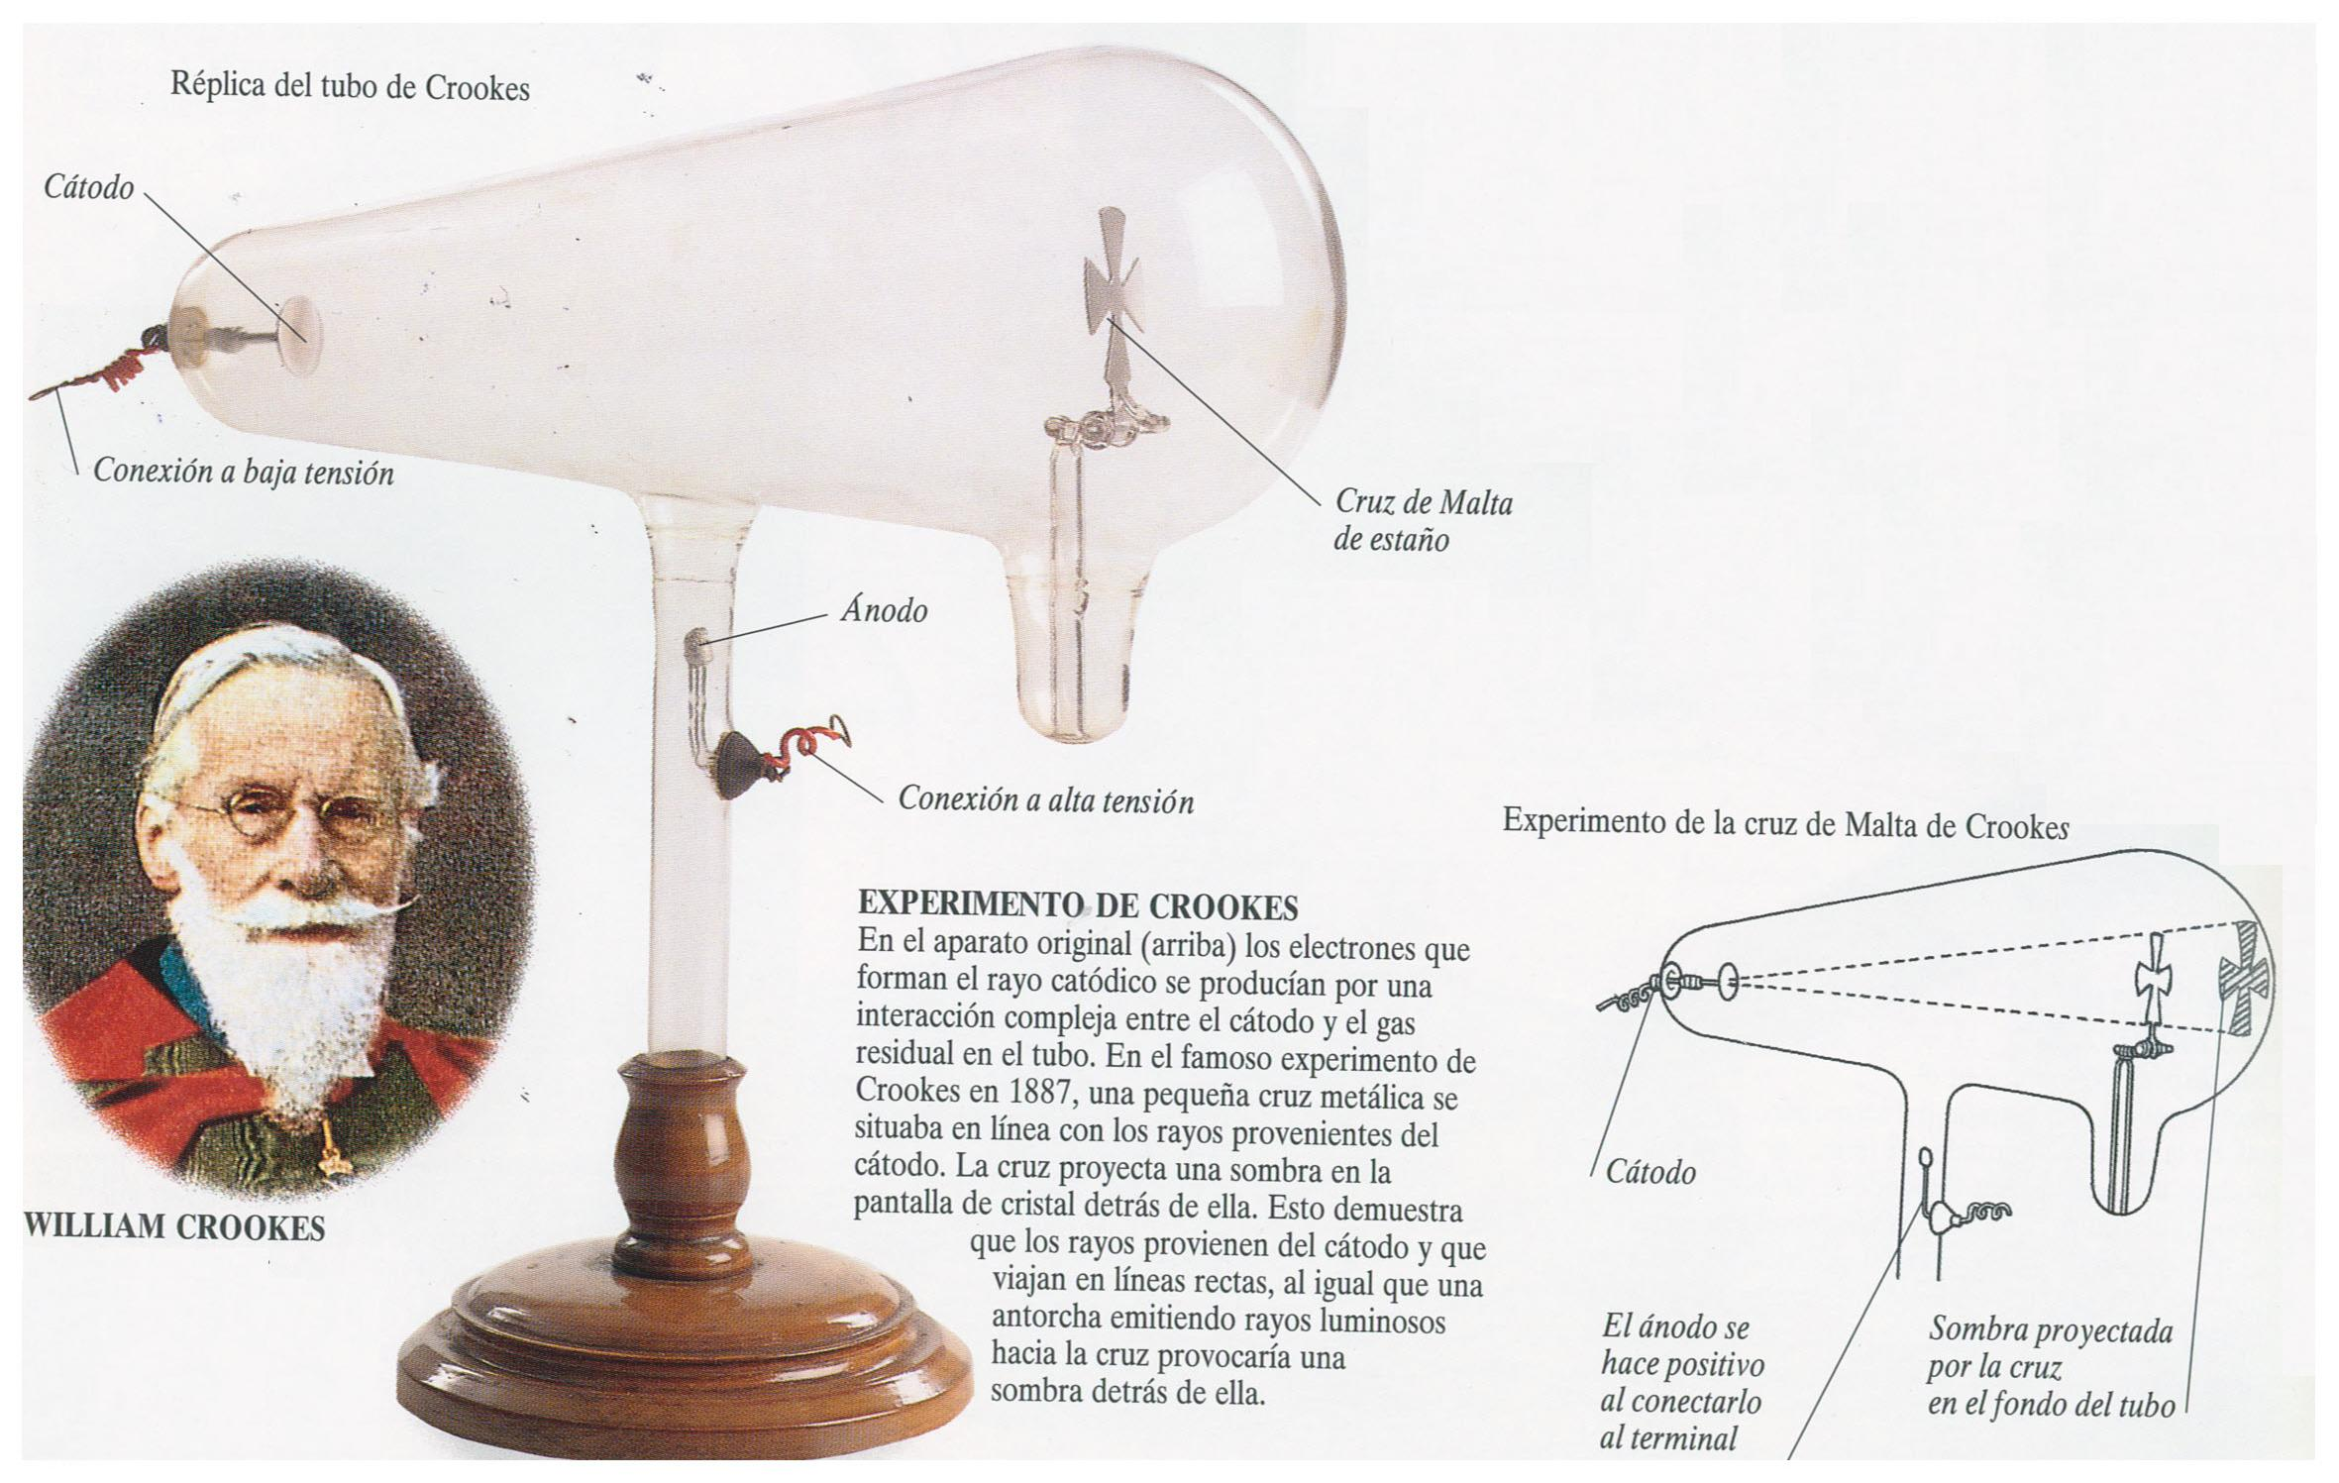

Es posible controlar el movimiento de los electrones mediante campos electromagnéticos. Sea un electrón e con carga q y velocidad v. En presencia de un campo magnético, el electrón e describe una trayectoria circular alrededor de las líneas de campo magnético. El radio de curvatura de la trayectoria del electrón e es proporcional a la intensidad del campo magnético. En presencia de un campo eléctrico, el electrón e se acelera con sentido y dirección paralelos al campo eléctrico. Los dos fenómenos, íntimamente relacionados entre sí mediante la teoría de campo electromagnético de Maxwell, se sintetizan en la expresión:

Donde:
- v es la velocidad del electrón.
- B es el vector de inducción magnética.
- q es la carga del electrón.
- E es el vector de intensidad de campo eléctrico.
- F es la fuerza que va a provocar el cambio de trayectoria del electrón. Al ser un producto vectorial, esta fuerza será normal al plano formado por los vectores v y B y paralela al vector E.

Esta fuerza se conoce como “fuerza de Lorentz” ya que fue identificada por primera vez por Hendrik Lorentz.

Con el tubo de rayos catódicos y la fuerza de Lorentz podemos comprender el funcionamiento del osciloscopio. Mediante unas placas paralelas dispuestas en forma vertical y horizontal (o bobinas), se inducen fuerzas de Lorentz en el haz de electrones procedente del cátodo. Una rejilla colocada cerca del cátodo permite que el haz sea muy fino. Este haz se dirige cambiando el campo electromagnético de las placas. Gracias a la persistencia de la luminosidad del fósforo y la persistencia de la imagen en nuestras retinas, es posible trazar gráficos en la superficie del fósforo.
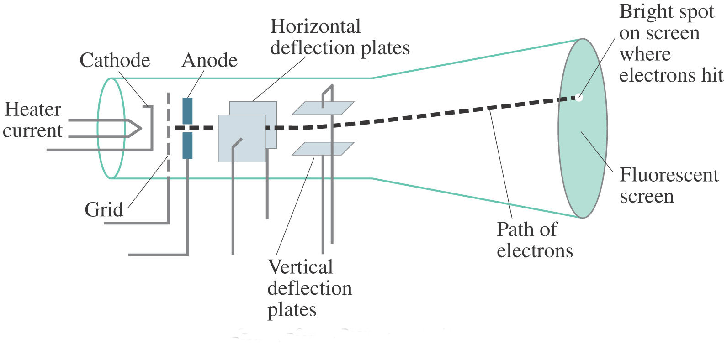
Las placas verticales controlan el movimiento horizontal del haz, que como se explico antes, suele estar relacionado con la evolución temporal de la señal. Las placas horizontales controlan el movimiento vertical, vinculado a la tensión de entrada del osciloscopio.

Los osciloscopios actuales no funcionan exactamente de esta forma. En el “osciloscopio clásico”, entre la adquisición de la señal y su representación en la pantalla existe una electrónica analógica que reproduce el modelo descrito y permite cierto control sobre los rayos catódicos. En un osciloscopio moderno, la señal es digitalizada, es decir, muestreada, cuantificada y codificada, para su posterior análisis y representación en una pantalla de ordenador. Los osciloscopios actuales son pequeños ordenadores con un sistema de adquisición de señales y, en vez de teclado y ratón, disponen de unos mandos que imitan las funciones de los osciloscopios clásicos.

¿Cómo se maneja el osciloscopio?

Los osciloscopios se han ido complicando desde hace décadas, sofisticándose y adquiriendo nuevas prestaciones. Hoy en día los osciloscopios que encontramos en un laboratorio, salvo en aplicaciones muy específicas, son osciloscopios digitales. A pesar de este cambio, el manejo sigue siendo esencialmente el mismo porque los conceptos que subyacen son esencialmente los mismos. En la siguiente página se muestran dos osciloscopios, uno de 1945 y otro de última generación. La electrónica subyacente es completamente diferente, pero los conceptos de señal, tiempo, magnitud física, representación en una pantalla, sincronización, medida… no han cambiado.

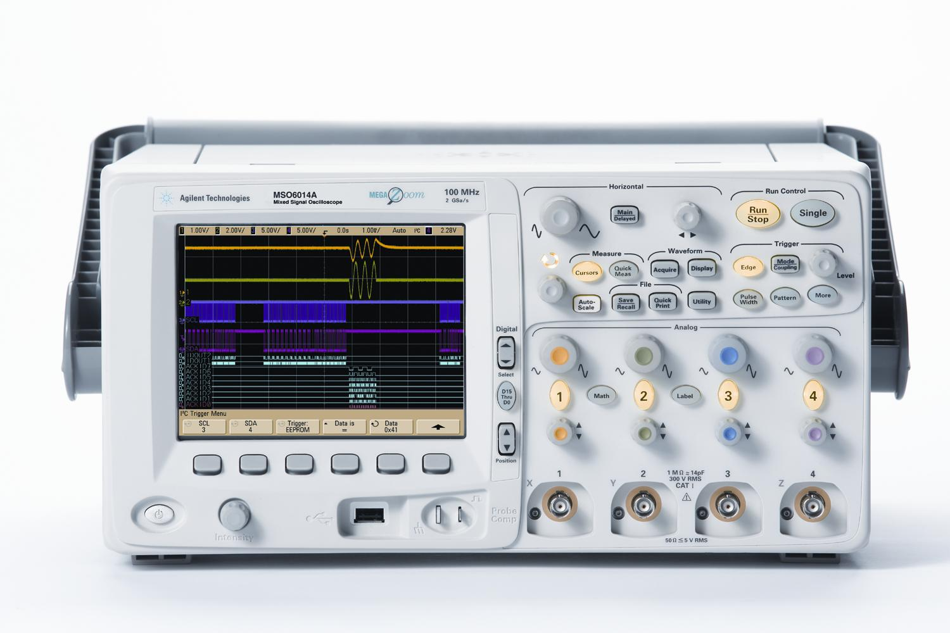
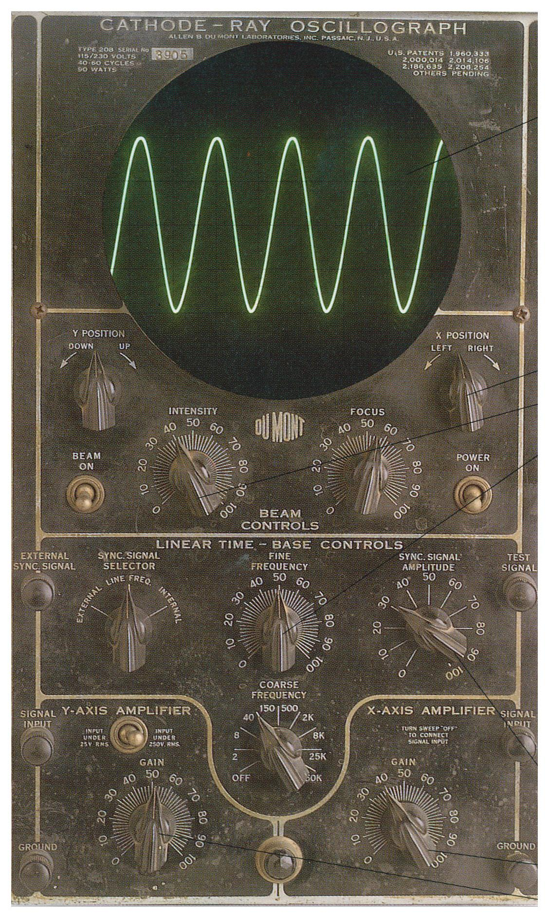
El osciloscopio tiene dos controles fundamentales, el control de base de tiempos y el control de amplitud o ganancia:

- Mediante el control de base de tiempos seleccionamos cuanto tiempo queremos representar en la pantalla. Se mide en unidades de tiempo por división. Ejemplo: Al elegir “1 milisegundo por división” estamos representando 1 milisegundo de señal por cada línea vertical. La base de tiempos es la misma para todas las señales.

- Mediante el control de amplitud seleccionamos la amplificación de la señal en la pantalla. Se mide en voltios por división. Ejemplo: Al elegir “5 voltios por división” estamos representando 5 voltios por cada línea horizontal. Es posible ajustar diferentes ganancias para cada señal de entrada.
Control de la amplitud de las señales de entrada

Control de posición en la representación de la señal

Control de base de tiempos.

Conexión de las señales de entrada, masa y tierra.
Control de señal de sincronización y disparo

OBJETIVO DE LA PRÁCTICA

Una vez comprendido qué es un osciloscopio y cómo funciona, podemos adquirir señales, representarlas en la pantalla y extraer las propiedades que las caracterizan. Durante la práctica vamos a generar señales con un generador de funciones y un transductor de sonido (un micrófono). Para alcanzar el objetivo de la práctica, pasará por tres hitos que nos darán una idea global y profunda de la adquisición de señales:

- Adquisición de una señal y caracterización de sus propiedades: Amplitud, frecuencia, desfase…
- Adquisición de una señal acústica, representación y comprensión de la misma.

MATERIAL A UTILIZAR

- Osciloscopio digital.
- Generador de funciones.
- Fuente de alimentación
- Placa de inserción.
- Micrófono electret y componentes pasivos asociados.
- Documentación de referencia sobre interferencia y electromagnetismo proporcionado por el profesor.

PROCEDIMIENTO

Una señal es la representación gráfica de la variación de una magnitud física (intensidad, tensión, temperatura…) en relación a otra magnitud (tiempo, frecuencia, espacio…). A nosotros nos interesarán las señales eléctricas en función del tiempo y de la frecuencia, como por ejemplo i(t) = 3 sin (3πt) o V(f) = 2πf.

Una señal puede ser de varios tipos. Decimos que es periódica si a lo largo del tiempo se repite un mismo patrón, o dicho analíticamente, si x(t) = x (t + T). Cuando esto ocurre, llamamos T al periodo de esa señal. Ejemplos de señal periódicas son los senos y las exponenciales complejas.

Llamamos frecuencia a la cantidad de veces que se repite un suceso periódico en un determinado tiempo. Se calcula con la fórmula f=1/T y se mide en Hertzios [Hz]. Una frecuencia de 1Hz significa que es un suceso que se repite una vez cada segundo.

El osciloscopio es la pieza fundamental de esta práctica. Nosotros usaremos el LeCroy WaveRunner 6051, que nos permite ver la frecuencia de una señal de un modo sencillo, así como otras características.

Para generar las señales eléctricas que necesitamos para la realización de esta práctica usaremos el generador de funciones arbitrarias TTi TGA1241.

GENERACIÓN DE UNA SEÑAL ANALÓGICA

Las señales analógicas tienen una variación continua en el dominio del tiempo y su amplitud adopta cualquier valor real. Representan las magnitudes físicas que percibimos en la naturaleza, como temperatura, luz o sonido, así como las electromagnéticas, como la corriente o la tensión eléctricas.

Se seguirán los siguientes pasos:

- Encienda el generador arbitrario de funciones pulsando el botón POWER ~ situado en la esquina inferior izquierda del panel frontal. Dele tiempo para que se calibre automáticamente.
- Pulse el botón STD para elegir la forma de onda “sine” girando el controlador de la esquina superior derecha o pulsando las flechas que están bajo él. Selecciónela pulsando el botón que le corresponda de los situados a la izquierda de la pantalla.
- Pulsa el botón FREQ para variar la frecuencia de la señal, usando el controlador y las flechas. Elija 1000 Hz.
- Pulse el botón AMP para introducir el voltaje pico a pico de la señal, esto es, la amplitud desde el punto máximo al punto mínimo de la señal. Elige 2 V_{pp}.
- Pulse el botón STATUS para cerciorarse de que ha introducido correctamente los parámetros.
- Ahora, encienda el osciloscopio pulsando el botón situado en la esquina inferior izquierda. Dele tiempo para que ponga en funcionamiento.
- Conecte la sonda del canal 1 del osciloscopio a los cables conectados a la salida del generador arbitrario de funciones. Pulse el botón MAIN OUT en la esquina inferior derecha de este último (se encenderá un LED rojo).
- Cerciórese del que el canal 1 del osciloscopio está encendido (botón 1 del panel). Apague el canal 2 para que se vea más claro. Pulse el botón AUTO SETUP en la esquina superior izquierda y espere a que se muestre la señal por pantalla.
- Si no se ve bien, puede girar la ruedecilla V ↔ mV del panel frontal del osciloscopio hasta verla mejor.
- Compruebe que la señal “dibujada” es de 1 KHz y de 2 V_{pp}
- Si ha seguido el procedimiento correctamente, el osciloscopio estará mostrando una magnitud respecto al tiempo pero, ¿cómo es en frecuencia? Para averiguarlo, vaya a menú Math>F1 Setup. Aparecerá una ventana abajo donde seleccionará como Source1, C1 y como Operator1, FFT. Ahora en la pestaña Zoom elija como Horizontal center 0Hz y como Scale/Div ponga 5 KHz. Tras ello, pulse en la pestaña Math y active el cuadro de F1 (on). Para que se muestre mejor, vamos al menú Display y activamos Dual Grid.
- Realice una captura de pantalla

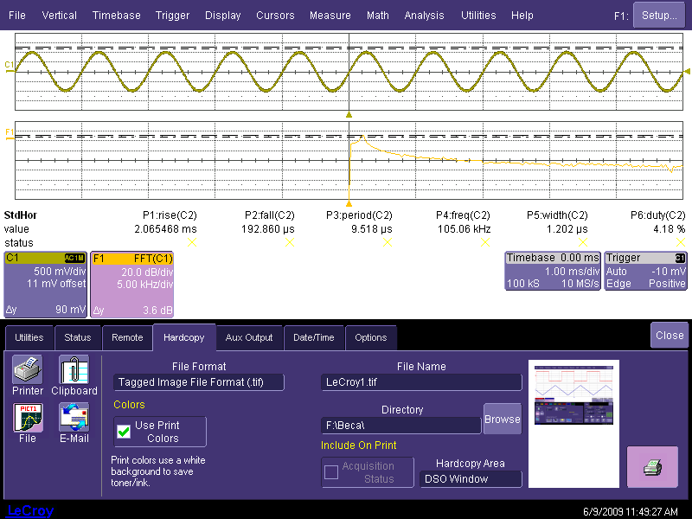

Cuestiones:

- Mueva el dial V ↔ mV. ¿Qué sucede? ¿Por qué?
- ¿Dónde está el dial de base de tiempos? Muévalo. ¿Qué sucede? ¿Por qué?
- Comente la captura de pantalla que ha realizado ¿Qué significa lo que sale en frecuencia? ¿A qué se debe que tome ese valor?

GENERACIÓN DE UNA SEÑAL DIGITAL

Una señal digital es la que representa mediante valores discretos, es decir, que no son continuos. La señal digital más básica es la que puede tomar solo dos valores, uno y cero, a los que se les asociarán dos voltajes distintos (no tienen por qué ser 0 y 1 voltios).

Generación de una señal cuadrada periódica:

- Pulse el botón STD del generador de funciones arbitrarias y elija la forma de onda “square”.
- Pulse el botón FREQ y elija una frecuencia de 1000 Hz.
- Pulse el botón AMP y elija una tensión pico-pico de 2 V.
- Conecte el osciloscopio al generador, (si no lo estaba).
- Pulse el botón AUTO SETUP.
- Siga los mismos pasos para visualizar la señal en frecuencia que los realizados para la señal analógica. Ponga los mismos Horizontal center y Scale/Div.
- Realice una captura de pantalla

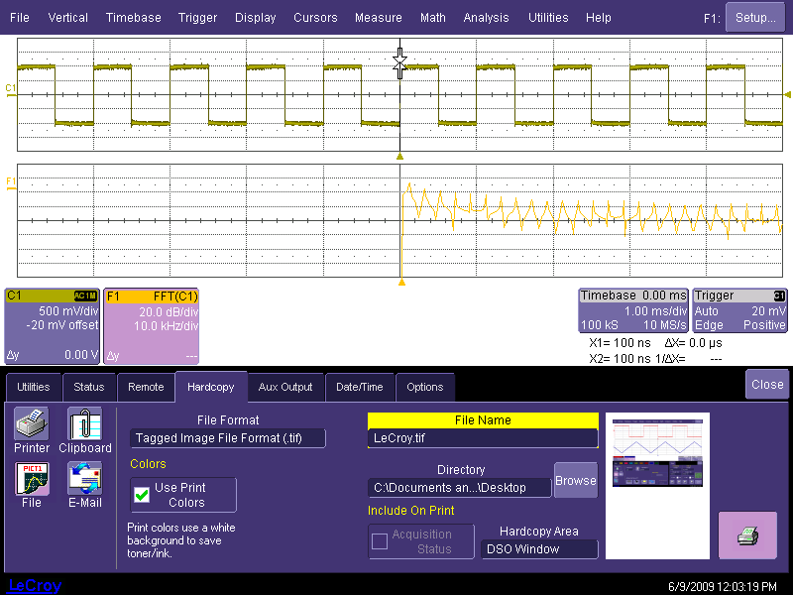

Cuestiones:

- Comente la captura de pantalla ¿Cómo es la señal en frecuencia de una onda periódica cuadrada? ¿En qué se diferencia de la señal sinusoidal en frecuencia?
- En comunicaciones, cuando se manda una señal de un punto a otro, existen condiciones como el ruido o la atenuación que hacen que la señal “se deforme” por el camino. El ruido hace que la señal en lugar de ser suave tenga pequeñas variaciones en su recorrido, y la atenuación hace que la amplitud disminuya. ¿Qué señal, analógica o digital, cree que soporta mejor estas adversidades? ¿Por qué?

ADQUISICIÓN DE UNA SEÑAL PROCEDENTE DE UN MICRÓFONO

Las señales en la naturaleza pueden ser muy complejas y no es necesario acudir a fenómenos físicos exóticos para encontrar esta complejidad. Nuestra propia voz es una señal muy interesante.

Para capturar nuestra voz utilizaremos un micrófono electret o ECM (Electret Condenser Microphone). En la documentación I-2 se explica como funciona un micrófono de este tipo, así como las características técnicas de algunos micrófonos electret.

Este micrófono necesita polarización para funcionar ya que en su interior hay un pequeño amplificador. El circuito de polarización:

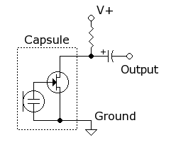

El circuito consta de una cápsula o micrófono electret, una resistencia y un condensador. El circuito se montará en una placa de inserción. Utilice un cable rojo para “V+” que irá conectado al borne positivo de la fuente de alimentación. Utilice un cable negro para “Ground” que irá conectado al borne negativo de la fuente. Utilice un cable verde para “Output”. De aquí tomaremos la señal de voz.

Una vez comprendido el circuito, configure el osciloscopio con los siguientes parámetros:

- Canal 1 activado y 2 desactivado.
- Base de tiempos a 1 ms/div.
- Ganancia a 100 mV/div.

Representación en tiempo y en frecuencia (paso 11 de la parte 1).
Procedimiento:
- Construya el circuito del esquema mediante los componentes y la placa de inserción que encontrarán en el puesto de laboratorio
- Conecte los bornes marcados con V+ y Ground a la fuente de alimentación.
- Encienda la fuente, pero no permita que pase corriente. Ajuste 5V y active el paso de corriente.
- Conecte la sonda del osciloscopio al borne marcado con Output.
- Con lo aprendido en los apartados anteriores, debería ser capaz de configurar el osciloscopio para representar la señal del micrófono

Cuestiones:

- Ejecute el mismo procedimiento de los apartados anteriores. Silbe suavemente para no saturar el micrófono, procurando no dirigir aire directamente a la cápsula ¿Qué tipo de señal está representando?
- Silbe más agudo o más grave. Interprete el resultado y ponga algunas capturas de pantalla.
- Generen con su voz un sonido lo más estable posible. Compare el sonido generado con el de su compañero de prácticas. Intente que la frecuencia fundamental sea la misma. ¿A qué se deben las diferencias?
- ¿Cómo reacciona ante la voz normal? ¿Y ante un silbido? ¿Y varios silbidos?
- Cante un poco ¿Cómo medirías si desafinas?
- ¿Crees qué estas señales son fácilmente reproducibles por un ordenador? ¿Cómo lo haría?

OBSERVACIONES
(tome aquí las notas que considere oportunas)

BIBLIOGRAFÍA RECOMENDADA

- M. Alonso, E.J. Finn. Física. Addison-Wesley Iberoamericana. 1992.

- W.D. Phillips. Using a Oscilloscope. DOCTRONICS Educational Publications. 1999. Disponible en: http://www.doctronics.co.uk/scope.htm

